ЗВІТ ДИРЕКТОРА
Ліцею з різними формами
навчання Бузької сільської ради
ЧЕПІЖЕНКО ЛЮДМИЛИ ВІКТОРІВНИ
за 2022-2023 н.р.

0

Шановні колеги, батьки, учні!

У відповідності до функціональних обов’язків та на виконання п. 3 наказу Міністерства освіти і науки України від 28.01.2005 № 55 «Про запровадження звітування керівників дошкільних, загальноосвітніх та професійно-технічних навчальних закладів», керуючись Примірним положенням про порядок звітування керівників дошкільних, загальноосвітніх та професійно-технічних навчальних закладів про свою діяльність перед педагогічним колективом та громадськістю, затвердженим наказом Міністерства освіти і науки України від 23.03.2005 № 178, з метою подальшого утвердження відкритої, демократичної, державно-громадської системи управління освітою, запровадження колегіальної етики управлінської діяльності у школі, що базується на принципах взаємоповаги та позитивної мотивації, представляю Вашій увазі звіт про діяльність закладу у 2022-2023 навчальному році.
У своїй діяльності протягом звітного періоду, я як директор, керувалася посадовими обов’язками, основними нормативно-правовими документами, які регламентують роботу навчального закладу: Конституцією України, Законами України «Про освіту», «Про повну загальну середню освіту», «Про основні засади мовної політики в Україні», Статутом школи та чинними нормативно-правовими документами у галузі освіти. Управлінська діяльність здійснювалась відповідно до розробленої Внутрішньої системи забезпечення якості освіти
та Стратегії розвитку закладу в якій чітко окреслено місію школи – кожному здобувачу освіти гідні та необхідні умови розвитку та реалізації свого потенціалу для власного і суспільного блага.
З огляду на виникнення нових викликів для системи освіти України, в умовах воєнного стану, протягом 2022-2023 н.р. діяльність ліцею спрямовувалася на дотримання вимог законодавства України в частині Державних гарантій у сфері освіти та забезпечення прав кожного громадянина на повну загальну середню освіту.
Ми завершуємо дуже складний, напружений, тривожний 2022-2023 н.р який приніс нам усім чимало викликів, незручностей і разом з тим, виявив освітні втрати та ряд проблемних питань, над вирішенням яких будемо працювати в наступному навчальному році ( відповідно до аналізу освітніх, управлінських процесів, анкетувань та досліджень серед учасників освітнього процесу які біли здійснені протягом звітного періоду).
Ще на початку навчального року ми чітко усвідомлювали, що на превеликий жаль, наш ліцей належить до числа 40% українських шкіл, в яких в 2022-23 н.р. апріорі не могло відбуватися очне навчання, оскільки в тих школах, де розташовані наші НКП не було облаштованих підвалів, напівпідвальних приміщень та наявних найближчих укриттів.
Тому ми консолідували свої зусилля для прийняття виважених та ефективних рішень та вживали усіх можливих заходів щодо підвищення якості освітнього процесу з використанням технологій дистанційного навчання, аналізували професійні та організаційні виклики, потреби в частині матеріально-технічного забезпечення освітнього процесу з метою оперативного реагування.
Свою роботу та роботу закладу представляю відповідно до чотирьох напрямків внутрішньої системи забезпечення якості освітньої діяльності а саме:
- Освітнє середовище закладу освіти;
- Система оцінювання здобувачів освіти;
- Оцінювання педагогічної діяльності педагогічних працівників;
- Управлінські процеси закладу освіти.

РОЗДІЛ І. ОСВІТНЄ СЕРЕДОВИЩЕ ЗАКЛАДУ ОСВІТИ

Освітній процес у Ліцеї з різними формами навчання Бузької с/р розпочався відповідно до структури навчального року з 01 вересня 2022 року та тривав по 01 червня 2023 року. Навчальні заняття були організовані з використанням технологій дистанційного навчання, відповідно до затвердженого розкладу занять освітнього закладу за семестровою системою : І семестр -з 01 вересня 2022 року по 28грудня 2022 року; ІІ семестр - з 16 січня по 01 червня 2023 року.
Право громадян на доступну освіту реалізується шляхом запровадження різних форм навчання: заочної та індивідуальної. У 2022/2023 н.р. за заявами батьків було організовано педагогічний патронаж для 10 учнів школи .
16 учнів 8-12 класів нашого закладу протягом навчального року перебували за кордоном та продовжували навчання в ліцеї.
Однією з важливих умов для навчання є створення безпечного та комфортного освітнього середовища для всіх учасників освітнього процесу. Освітнє середовище закладу є відносно безпечним та комфортним ми і надалі постійно працюємо над його оновленням та покращенням.
В навчальних приміщеннях закладу протягом навчального року здійснено ремонт: а саме заміна вікон на металопластикові в класній кімнаті та вчительській. Режим прибирання забезпечує чистоту та охайність місць спільного користування, коридорів та навчальних приміщень. Утримання туалетних кімнат відповідає санітарним умовам.
Заклад освіти підключений до високошвидкісного інтернету (100 МБ/с), що значно покращує освітній процес у школі і дозволяє використовувати всі можливості мережі Інтернет. З розвитком глобальної мережі Інтернет школа отримала необмежені можливості представити себе, свій колектив та його досягнення далеко за межами свого регіону. Одночасно з’явилася можливість отримувати додаткову інформацію про навчальні заклади України та зарубіжжя, переймати їх досвід для покращення якості освітніх послуг. Інтернет дозволив вести спілкування між колегами-педагогами, обмінюватися своїми надбаннями, вирішувати наболілі проблеми, тощо.
Навчальний заклад покращив систему протипожежної безпеки, в цьому році були придбані протипожежні засоби(щиток, вогнегасник).
Постійно ведеться цілеспрямована робота в закладі спрямована на запобігання жорстокості та насиллю в шкільному середовищі. Щорічно в грудні учасники освітнього процесу нашого ліцею долучаються до акції «16 днів проти насильства» . Пріоритетним питанням в створені безпечного та комфортного середовища є робота щодо попередження булінгу під час освітнього процесу. На сайті ліцею систематично розміщують корисні матеріали щодо профілактики булінгу. У закладі щорічно розробляється план роботи з цього питання. затверджено «Положення про порядок розгляду випадків булінгу (цькування), яке встановлює норми та правила етичної поведінки, професійного спілкування у відносинах між учасниками освітнього процесу. Треба зазначити, що протягом 2022-23н.р звернень від учасників освітнього процесу щодо випадків булінгу в закладі не було.
Робота з питання запобігання дитячому травматизму упродовж 2022/2023 навчального року здійснювалась відповідно до Законів України «Про освіту», «Про повну загальну середню освіту», «Про охорону дитинства», Постанови Кабінету Міністрів України від 22.03.2001 № 270 «Про затвердження Порядку розслідування та обліку нещасних випадків невиробничого характеру», наказів Міністерства освіти і науки України від 31.08.2001 № 616 «Про затвердження Положення про порядок розслідування нещасних випадків, що сталися під час навчально-виховного процесу в навчальних закладах» (зі змінами), в редакції, затвердженій наказом Міністерства освіти і науки України від 07.10.2013 №1365 «Про внесення змін до Положення про порядок розслідування нещасних випадків, що сталися під час навчально-виховного процесу в навчальних закладах», від 01.08.2001 №563 «Про затвердження Положення про організацію роботи з охорони праці учасників навчально-виховного процесу в установах і закладах освіти» (зі змінами), від 18.04.2006 №304 «Про затвердження Положення про порядок проведення навчання і перевірки знань з питань охорони праці в закладах, установах, організаціях, підприємствах, підпорядкованих Міністерству освіти і науки України» (зі змінами), листів Міністерства освіти і науки України від 26.05.2014 №1/9-266 «Про використання Методичних матеріалів «Вимоги безпеки під час канікул», від 16.06.2014 №1/9-319 «Про використання методичних матеріалів щодо організація навчання і перевірки знань, проведення інструктажів з питань охорони праці, безпеки життєдіяльності в загальноосвітніх навчальних закладах.
У 2022/2023 навчальному році питання збереження життя і здоров’я учнів та запобігання випадкам дитячого травматизму, особливо під час дії в країні правового режиму воєнного стану, розглядалося на засіданнях педагогічної ради ліцею, інструктивно-методичних нарадах при директорові, засіданнях шкільних методичних об’єднань завідуючих НКП, лекціях, бесідах тощо.
У навчальному закладі наявна система профілактичної роботи з цих питань. Упродовж навчального року проводились Дні безпеки, Тиждень охорони праці та інші заходи з питань запобігання різних видів дитячого травматизму згідно з планами виховної роботи. Особливу увагу було приділено питанню з мінної небезпеки. Майже всі вчителі пройшли курсову перепідготовку. Склали тести та отримали сертифікати. Всі учні ознайомились відеороликами, відеоуроками , прослухали лекції з даного питання та пройшли тестування.
У класних журналах 6-12-х класів були відведені окремі сторінки для бесід із правил дорожнього руху, правил протипожежної безпеки, з профілактики отруєння, правил безпеки при користуванні газом, правил безпеки з користування електроприладами, правила поводження з невідомими та вибухово небезпечними предметами , правил безпеки на воді та інші виховні заходи з попередження усіх видів дитячого травматизму.
Учителями проводилися інструктажі з безпеки життєдіяльності, що зафіксовано в окремих журналах на уроках , бесіди з попередження усіх видів дитячого травматизму перед виходом на осінні, зимові та літні канікули.
У 2023/2024 навчальному році педагогічному колективу необхідно продовжувати і надалі систематичну роз’яснювальну роботу з питань попередження дитячого травматизму в умовах воєнного стану, особливу увагу приділяти бесідам безпечної поведінки під час війни та післявоєнний період.
Протягом 2022-2023 навчального року системно здійснювався контроль за виконанням вимог щодо безпеки життєдіяльності учнів, дотримання правил дорожнього руху, технічної безпеки, протипожежної безпеки під час освітнього процесу та в позаурочний час. Так на виконання наказу відділу освіти№60 від 23.12.22р. « Про проведення моніторингу вивчення стану безпечного середовища у закладах освіти під час дії правового режиму воєнного стану в дистанційному форматі». Усі учасники освітнього процесу прийняли участь в опитувані. На основі цих матеріалів здійснено аналіз та видано наказ. Про посилення та вдосконалення роботи з цього питання.
У роботі з дітьми педагогічні працівники дотримувалися вимог законів України «Про освіту», «Про загальну середню освіту», «Про охорону дитинства», «Про дорожній рух», «Про пожежну безпеку», «Положення про організацію роботи з охорони праці учасників навчально-виховного процесу», комплексних заходів по школі щодо збереження життя та здоров’я учнів, запобігання травматизму серед учнів. Питання безпеки життєдіяльності учнів під час навчально-виховного процесу та в побуті обговорювалися під час засідань педагогічних рад, на нарадах при директорі та ін..
Станом на 15 вересня 2022 року було створено соціальний паспорт закладу. Складені списки дітей-сиріт, дітей-інвалідів, дітей, які знаходяться під опікою та позбавлені батьківського піклування, дітей з багатодітних сімей, із малозабезпечених сімей, із неповних сімей, дітей учасників АТО,ООС,війни. Завідуючі НКП та вчителі постійно тримають під контролем своїх учнів. Володіють інформацією про місце знаходження дітей в позаурочний час, в разі потреби відвідують вдома, проводять індивідуальні бесіди з батьками та дітьми.
Головні завдання у сфері цивільного захисту учасників освітнього процесу у 2022/2023 навчальному році в цілому виконані. У навчальному закладі були затверджені плани основних заходів з підготовки цивільного захисту на 2022/2023 роки, уточнені Плани дій структурних підрозділів у режимах повсякденної діяльності, підвищеної готовності, надзвичайної ситуації, надзвичайного стану. Основні зусилля у розв‘язанні питань ЦЗ спрямовувалися на організацію навчання учнів згідно з чинними програмами ЦЗ, навчання правилам їх поведінки та основним способам захисту від наслідків надзвичайних ситуацій, прийомам надання першої до медичної допомоги тощо. На сайті закладу, усі питання щодо безпеки життя і діяльності учасників освітнього процесу, висвітлюються в розділі «Абетка безпеки».

РОЗДІЛ ІІ. СИСТЕМА ОЦІНЮВАННЯ ЗДОБУВАЧІВ ОСВІТИ

На закінчення 2022-2023 н.р. в ліцеї навчається 138 здобувачів освіти а саме: у 6-9 класах – 37 учнів, у 10-12 класах –101 учень.
Згідно з річним планом роботи освітнього закладу на 2022/2023 навчальний рік адміністрацією закладу було проведено аналіз досягнень учнів 6-12-х класів за 2022/2023 навчальний рік.
За підсумками аналізу навчальних досягнень 2022/2023 навчального року із 138 учнів 6-12 класів:

- 76 учнів переведено на наступний рік навчання
- 16 учнів отримали свідоцтва про здобуття базової середньої освіти.
- 46 учнів отримали свідоцтва про здобуття повної загальної середньої освіти.
Результати оцінювання знань за рік здобувачів освіти освітнього закладу наведено в таблиці:

Новогригорівський НКП
Клас | Кількість учнів в класі | Учні |  | Середній бал
Клас | Кількість учнів в класі | Оцінені | Не оцінені | Середній бал
8 | 2 | 2 |  | 5,4
9 | 1 | 1 | - | 5,5
10 | 3 | 3 |  | 5,6
11 | 1 | 1 | - | 5,7
12 | 11 | 11 | - | 6,1

Центральний НКП
Клас | Кількість учнів в класі | Учні |  | Середній бал
Клас | Кількість учнів в класі | Оцінені | Не оцінені | Середній бал
7 | 2 | 2 |  | 5,2
8 | 6 | 6 |  | 6,1
9 | 10 | 10 |  | 6,4
10 | 13 | 13 |  | 7,2
11 | 10 | 10 |  | 6,4
12 | 10 | 10 |  | 6,4

Прибужанівський НКП
Клас | Кількість учнів в класі | Учні |  | Середній бал
Клас | Кількість учнів в класі | Оцінені | Не оцінені | Середній бал
9 | 1 | 1 |  | 7,7
11 | 2 | 2 |  | 5,3
12 | 2 | 2 |  | 5,3
10 | 3 | 2 | 1(частково, заборгованість має ліквідувати до 01.09.) | 6,2

Олександрівський НКП
Клас | Кількість учнів в класі | Учні |  |  | Середній бал
Клас | Кількість учнів в класі | Оцінені | Не оцінені | Частково | Середній бал
6 | 2 | 2 |  |  | 3,5
7 | 4 | 4 |  |  | 3,2
8 | 2 | 2 |  |  | 4,6
9 | 4 | 4 |  |  | 5,1
10 | 5 | 5 |  |  | 4,2
11 | 5 | 5 |  |  | 5,3
12 | 5 | 5 |  |  | 4,6

Трикратський НКП
Клас | Кількість учнів в класі | Учні |  |  | Середній бал
Клас | Кількість учнів в класі | Оцінені | Не оцінені | Частково | Середній бал
10 | 7 | 7 |  |  | 5,1
11 | 3 | 3 |  |  | 5,6
12 | 9 | 9 |  |  | 6,2

Вознесенський НКП
Клас | Кількість учнів в класі | Учні |  |  | Середній бал
Клас | Кількість учнів в класі | Оцінені | Не оцінені | Частково | Середній бал
8 | 1 | 1 |  |  | 3,4
9 | 1 | 1 |  |  | 3,5
10 | 3 | 3 |  |  | 4,5
11 | 1 | 1 |  |  | 4,6
12 | 3 | 3 |  |  | 5,7

Загальний середній бал по школі 4,9; максимальний – 7,7 в 9 класі на Прибужанівському НКП та 7,2 в 10 класі на Центральному НКП і мінімальний 3,2 в 7 класі Олександрівського НКП та 3,4 в 8 класі Вознесенського НКП.
За підсумками 2022-2023 навчального року учні школи показали наступний рівень досягнень: зі 138 учнів 6-12 класів високий рівень показали 0%, достатній рівень навчальних досягнень мають 14%,середній рівень – 76%, початковий рівень – 10%.

Навчальний  рік | Високий рівень,  % | Достат-ній рівень,% | Середній рівень,  % | Початко-вий рівень,  %
2018 –2019 | 1,4 | 28 | 68,1 | 2,8
2019-2020 | 2 | 11 | 80 | 7
2020-2021 | 1 | 8 | 85 | 6
2021-2022 | 0 | 7 | 87 | 6
2022-2023 | 0 | 14 | 76 | 10

Порівняльний аналіз успішності здобувачів освіти 6-12 класів за
5 років свідчить, що переважають учні з середнім рівнем навчальних досягнень. Зменшилась кількість учнів з високим та достатнім рівнем, стабільним залишається і показник початкового рівню, що свідчить про:

- недостатній рівень сформованості почуття відповідальності за результати навчання в учнів;
- прогалини в знаннях через низький рівень контролю батьків під час дистанційного навчання;
- нерівний доступ до якісного Інтернету під час навчання в дистанційному форматі;
- падіння мотивації у здобувачів освіти до результатів навчання;
- недостатній рівень контролю з боку батьків за дотриманням режиму дня, своєчасним виконанням завдань, в тому числі і в дистанційному форматі.

Також слід зазначити, що в період дистанційного навчання не всі учні мали можливість в повному обсязі отримувати навчальний матеріал, виконувати завдання через об’єктивні причини (відсутність або обмеженість технічних засобів комунікації, неякісний Інтернет-зв'язок, перебої з енергопостачанням, перебування за кордоном, внутрішньо-переміщені особи).
З метою подолання прогалин у знаннях учнів вчителям доцільно передбачити у 2023-2024 н.р. повторення навчального матеріалу за період дистанційного навчання; проводити з батьками роз’яснювальну роботу про відповідальність за результати навчання дітей.
В 2022-2023 н.р. адміністрацією закладу було проведено спостереження за напрямом «Система оцінювання здобувачів освіти».
Результати спостережень за навчальними заняттями, твердження педагогів, батьків, здобувачів освіти під час анкетування дозволяють зробити висновок, що здобувачі освіти отримують інформацію про критерії, правила та процедури оцінювання їхніх результатів навчання визначеним у закладі способом, у тому числі від педагогічних працівників.
Критерії, правила і процедури оцінювання здобувачів освіти виписані в розділі 2.3. Положення про внутрішню систему забезпечення якості освіти закладу.
У закладі є єдині підходи до оцінювання навчальних досягнень учнів:
✔ вимоги до оцінювання результатів навчання здобувачів освіти визначаються з урахуванням компетентнісного підходу до навчання, в основу якого покладено ключові компетентності;
✔ оцінювання ґрунтується на позитивному підході, що, передусім, передбачає врахування рівня досягнень учня;
✔ система оцінювання навчальних досягнень здобувачів освіти включає критерії, правила за якими здійснюється оцінювання.
Розроблення, оприлюднення та інформування про критерії оцінювання робить процес оцінювання прозорим і зрозумілим для всіх учасників освітнього процесу.
Система оцінювання навчальних досягнень учнів закладу:
✔ має у своїй основі чіткі і зрозумілі вимоги до навчальних результатів;
✔ дає можливість розвивати в учнів впевненість у своїх здібностях і можливостях;
✔ використовує самооцінювання і взаємооцінювання як важливий елемент навчальної діяльності.
Критерії оцінювання результатів навчання оприлюднено на сайті закладу освіти та висвітлено в змісті освітньої програми.
Адміністрація здійснює контроль за системою оцінювання вчителів через спостереження за проведенням навчальних занять, вивчення оприлюднених критеріїв оцінювання, розглядаючи дане питання на засіданнях педагогічної ради, методичних об’єднань.
Ознайомлення батьків і учнів з правилами і процедурами оцінювання завжди відбувається на початку навчального року і впродовж навчального року. Формуючи систему оцінювання у закладі освіти, педагогічний колектив керується тим, що оцінка має стимулювати учнів до навчання, а не використовуватись для покарання.

Мережа класів
Адміністрацією та педагогічним колективом Ліцею з різними формами навчання проведено певну роботу щодо збереження й розвитку шкільної мережі. У 2022-2023 н.р. в закладі працювали 6 НКП, на яких навчалось 138 учнів. В зв’язку із запровадженням навчання в дистанційному форматі учні ВПЛ були приєднані до Центрального НКП. В ліцеї сформовано 7 класів заочників. Аналіз кількісного складу учнів за останні 5 років свідчить про стабільну кількість здобувачів освіти в межах 120-150 осіб. 35-40 учнів щорічно отримують свідоцтва про повну загальну середню освіту.
Основними заходами зі збереження контингенту учнів у 2022/2023 навчальному році були:
- спільна робота з денними школами;
- контроль відвідування учнями навчальних занять
- організація педагогічного патронажу
- індивідуальна робота з учнями та батьками;
- надання закладом якісної освіти.
Аналіз руху учнів
Учнів на початок 2022/2023 н.р. - 125; Вибуло – 7 ; Прибуло- 20 ; Учнів на кінець 2022/2023н.р. - 138 учнів.
Аналіз причин зміни руху учнів свідчить, що вони зумовлені зміною місця проживання родини або пов’язані з переїздами, особливо під час правового режиму воєнного стану.
Основними напрямами роботи щодо забезпечення соціальної підтримки дітей пільгових категорій є виявлення, облік і створення умов для їхнього навчання, виховання й розвитку.

РОЗДІЛ ІІІ. ОЦІНКА ПЕДАГОГІЧНОЇ ДІЯЛЬНОСТІ ПЕДАГОГІЧНИХ ПРАЦІВНИКІВ
Відповідно до Стратегії розвитку закладу, Положення про внутрішню систему забезпечення якості освіти та річного плану роботи школи педагогічний колектив у 2022-2023 н.р. працював над науково-методичною проблемою “Національно-патріотичне виховання, як важлива складова освітнього процесу».

Протягом 2022-2023 навчального року педагогічні працівники закладу працювали над загальношкільною науково-методичною проблемою у наступних методичних об’єднаннях:
- предметів суспільно-гуманітарний циклу;
- предметів природничо-математичного циклу;
- завідуючих НКП.
Аналіз роботи методичних об’єднань засвідчує, що основну увагу вчителі приділяли підвищенню фахової майстерності, розвитку власної творчої особистості, спільному вирішенню завдань, поставлених методичними об’єднаннями щодо втілення сучасних інновацій та педагогічних технологій, сприяли творчому підходу до реалізації ідей програм з кожного предмета на забезпечення, засвоєння й використання найбільш раціональних методів і прийомів навчання та виховання школярів. На засіданнях методичних об’єднань розглядались, зокрема, такі питання:
- виконання Державних стандартів освіти;
- вивчення й реалізація основних положень нормативних і директивних документів про освіту;
- опрацювання методичних рекомендацій щодо вивчення базових дисциплін у 2022-2023 навчальному році;
- методика організації та проведення сучасного уроку;
- використання інтерактивних технологій як засіб підвищення ефективності уроку;
- формування предметних компетентностей в учнів;
- розвиток цифрової компетентності та організація онлайн-простору завідувача НКП;
Робота методичних об’єднань була спланована, засідання проводилися на належному рівні з обговоренням науково-теоретичних питань і практичної діяльності вчителів.
Методична рада закладу забезпечувала планування, керівництво та аналіз методичної роботи протягом року. Майстерність учителів здійснювалася через постійне самовдосконалення, вивчення передового досвіду вчителів України та своїх колег шляхом самоосвіти та через участь у роботі методичних об’єднань, онлайн-семінарах, виконанні особистих творчих планів.
Педагоги закладу освіти є активними членами вебспільноти освітян, працюючи на таких платформах, як «Всеосвіта», «На урок», «Прометеус» тощо, де проходять курси, беруть участь у семінарах та конференціях, розміщують власні методичні матеріали, створюють тести для перевірки рівня навчальних досягнень учнів.
Питання методичної роботи з педагогічними кадрами, удосконалення професійної майстерності були предметом обговорення на засіданнях педагогічних рад, нарад при директорі.
Педагогічна рада є колегіальним органом управління школою, забезпечує колективне вирішення навчально-виховних завдань школи, стимулює розвиток творчого потенціалу педколективу, сприяє росту професійної майстерності вчителів. Як показують результати вивчень діяльності педагогічних рад на їх засідання традиційно виносяться актуальні питання:

• удосконалення методичного забезпечення освітнього процесу в малокомплектній школі;

• обговорення і затвердження річного плану роботи школи;

• підвищення кваліфікації педагогічних працівників;

• стану викладання навчальних предметів, виховної роботи в школі

Тематика засідань педагогічної ради ліцею
Дата | Тематика, зміст | Відповідальний
Серпень  І засідання | 1.Про підсумки діяльності школи за 2021-2022н.р.  2.План роботи школи на 2022-2023 н.р.  3.Затвнрдження освітньої програми школи на 2022-2023 н.р.  4.Про режим роботи школи  5. Про організацію освітнього процесу в умовах режиму воєнного стану (форми,засоби навчання)  6. Ознайомлення з проєктом Статуту Ліцею з різними формами навчання Бузької сільської | Чепіженко Л.В.  Тищенко О.В.
Листопад  ІІ засідання | - Засідання педагогічної ради:  1.Національно-патріотичне виховання, як важлива складова освітнього процесу(освітній, психологічний , виховний компонент).  2.Стан викладання української мови у 9 класах.  3.Затвердження орієнтовного плану підвищення кваліфікації педагогічних працівників на 2023 рік.  4.Про участь у профорієнтаційному тестуванні випускників.  5. Визнання результатів підвищення кваліфікації педпрацівників.  6.Формувальне оцінювання як стратегія підвищення рівня навчальних досягнень і покращення якості освіти | Тищенко О.В.  Чепіженко Л.В.
Січень  ІІІ засідання | - Засідання педагогічної ради:  1.Про якість надання освітніх послуг в дистанційному режимі в ліцеї.  2.Стан виконання навчальних програм за І семестр.  3.Роль зав. НКП у формуванні в учнів життєвих компетентностей громадянина-патріота.  4.Про результати роботи із звернення громадян за 2022 рік.  5. Про затвердження річного плану підвищення кваліфікації педпрацівників на 2023 р.  6.Визнання результатів підвищення кваліфікації вчителів. | Тищенко О.В.(ЗДНВР)  Чепіженко Л.В
Березень  ІУ засідання | - Засідання педагогічної ради:  1.Про вивчення та узагальнення педагогічного досвіду вчителів що атестуються.  2.Стан викладання «Громадянської освіти» та «Основ правознавства» в закладі .  3.Підготовка до організованого закінчення навчального року. | Вчителі що атестуються.  Чепіженко Л.В.(директор)
Травень  У засідання | 1.Про конкурсний відбір проєктів підручників для учнів 10-х класів.  2. Визнання результатів підвищення кваліфікації педпрацівників. | Адміністрація школи
Червень  УІ засідання | 1.Про переведення учнів до наступних класів. | Адміністрація школи
Червень  УІІ засідання | 1.Про переведення учнів до 10 класу.  2.Про відрахування з видачею свідоцтв про повну загальну середню освіту учнів 12 класів.  3. Планування роботи закладу на 2023-2024 н.р.  4.Самооцінювання та самоаналіз діяльності закладу за напрямком «Система оцінювання здобувачів освіти» відповідно до Положення про внутрішню систему забезпечення якості освіти.  5.Затвердження Стратегії розвитку Ліцею з різними формами навчання Бузької с/р (нова редакція). | Адміністрація ліцею

Засідання педагогічної ради були спрямовані на вдосконалення освітнього процесу, підвищення методичного рівня педагогів. У зв’язку із широкомасштабною агресією РФ на територію України методичні заходи проводились дистанційно в режимі онлайн з використанням Google Meet.

Аналіз підсумків навчального року дає підстави зробити висновки, що педагогічний колектив ліцею в процесі своєї діяльності реалізував мету виховання, навчання та розвитку дітей, поставлену на початку навчального року.
Разом з тим в організації методичної роботи багато невирішених проблем, суттєвих недоліків:
• вимагає покращення рівень цифрової грамотності та технологій дистанційного навчання окремих педагогів;
• підвищення рівня навчальних досягнень, вихованості, розвитку учнів.;

• потребують удосконалення зміст, форми та методи внутрішньо шкільної методичної роботи.;

• педагоги залишаються інертними до публікацій методичних розробок у фахових виданнях;

• потребує покращення робота по залученню вчителів до участі у обласному конкурсі «Учитель року».

Атестація
Атестація педагогічних працівників школи проводилася відповідно до Закону України «Про освіту» та Типового положення про атестацію педагогічних працівників, затвердженого наказом Міністерства освіти і науки України від 06.10.2010р. № 930 (із змінами), перспективного плану атестації педагогічних кадрів з метою стимулювання цілеспрямованого безперервного підвищення рівня професійної компетентності педагогічних працівників, росту їх професійної майстерності, розвитку творчої ініціативи, підвищення престижу й авторитету, забезпечення ефективності освітнього процесу.
У 2022 - 20232 н.р. на засіданнях атестаційної комісії було затверджено план роботи атестаційної комісії на 2022-2023 н.р., список педагогічних працівників, які підлягають атестації, графік проведення засідань атестаційної комісії. Протягом навчального року було вивчено результати роботи педагогічних працівників що атестуються, а саме вчителя історії та правознавства Керлан В.В.( вчитель-сумісник).
Підсумкове засідання атестаційної комісії І рівня було проведено 30 березня 2023року, матеріали узагальнено та подано до відділу освіти Бузької с/р
Результати атестації педагогічних кадрів у 2022-2023н. р.

К-ть педпрацівниківщо проходили атестацію | З них
1 | Відповідність раніше присвоєній кваліфікаційній категорії “Спеціаліст вищої категорії” | 1 | Керлан В.В.

Курсова перепідготовка педпрацівників.

Курсова перепідготовка у 2022-2023 навчальному році здійснювалась відповідно до річного плану підвищення кваліфікації педагогічних працівників згідно вимог чинного законодавства. Вчителі вчасно були зареєстровані на Платформі реєстрації слухачів підвищення кваліфікації МОІППО. Курсову перепідготовку (курси, сертифіковані заходи, модулі) педпрацівники проходили в дистанційному форматі в режимі онлайн. За результатами проходження курсів вчителі отримали сертифікати (30 академічних годин)..
Вчителі Животівська О.О., Керлан В.В, Підвисоцька В.Г.., РусаловвськаС.М. самостійно пройшли онлайн -курси на платформах Ed Era, Прометеус, Академія цифрового розвитку Всі результати підвищення кваліфікації педпрацівників визнані педагогічною радою.

Виховна робота

Виконуючи завдання і реалізуючи основні принципи виховної роботи, педагогічний колектив Ліцею з різними формами навчання Бузької сільської ради у 2022-2023 навчальному році керувався Законом України «Про освіту», «Про повну загальну середню освіту», Державною цільовою соціальною програмою національно-патріотичного виховання на період до 2025 року, Національною стратегією розбудови безпечного і здорового освітнього середовища в українській школі ,Законами України «Про внесення змін до деяких законодавчих актів протидії булінгу», «Про деякі питання реагування на випадки булінгу та застосування заходів виховного впливу в закладах освіти», Законом України «Про запобігання та протидію домашньому насильству на період до 2025 року», Закону України «Про протидію торгівлі людьми» та діючими комплексними програмами Бузької сільської ради на 2021-2025 роки : «Дитинство», «Житло», «Профілактика злочинності серед неповнолітніх на 2021-2023 роки» та іншими нормативно-правовими документами.
Відповідно до статті 15 Закону України «Про повну загальну середню освіту» від 16.01.2020 № 463-ІХ у закладах освіти виховний процес є
невід'ємною складовою освітнього процесу і має грунтуватися на
загальнолюдських, культурних цінностях українського народу, цінностях громадянського суспільства, принципах верховенства права, дотримання прав і свобод людини, громадянина тощо.

Організація виховної роботи здійснювалася за такими напрямками:

- ціннісне ставлення до себе.
- ціннісне ставлення особистості до суспільства і держави;
- ціннісне ставлення до сім'ї, родини, людей;
- ціннісне ставлення до праці;
- ціннісне ставлення до мистецтва;
- ціннісне ставлення до природи.
Реалізація всіх напрямків виховної роботи здійснювалась через заходи, які були передбачені річним планом роботи Ліцею.

Організація освітнього процесу в умовах воєнного стану потребувала іншого змісту та підходів до проведення і виховної роботи, тому проводилася в дистанційному режимі. Основним цільовим напрямом було створення
безпечного освітнього середовища для всіх учасників освітнього процесу, а саме здоров’я особистості, її фізичне, психічне, соціальне і духовне благополуччя.
Тому протягом року проводились інструктажі з техніки безпеки,
онлайн-тренінги з мінної безпеки, лекції про першу допомогу в умовах бойових дій, години спілкування до Дня безпечного інтернету. В квітні в Ліцеї пройшли заходи до Дня цивільного захисту. Завідуючими НКП та психологом школи Мельник В.А. були проведені дистанційні тематичні уроки «Вчимося діяти у надзвичайних ситуаціях», «Цивільний захист – це не жарти», «Допоможи собі сам. Дії людини у надзвичайних ситуаціях». В цей день учні переглянули навчальні відеоматеріали «Екстрена валіза. Рюкзак для евакуації», «Суперкоманда проти мін», «Правила поведінки цивільного населення під час війни та у разі виявлення підозрілого предмета».

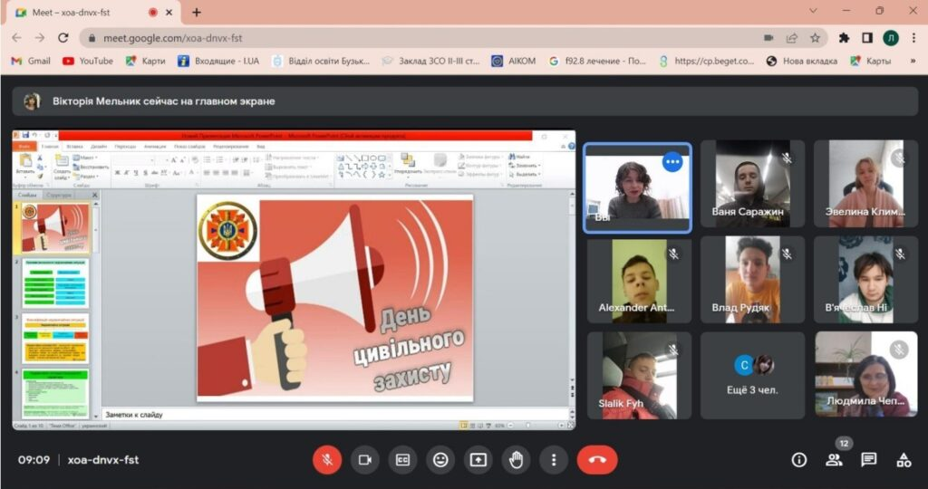

Також учні взяли участь у конкурсі дитячого малюнка «Охорона праці очима дітей».
Здобувачі освіти та педагогічний колектив ліцею удосконалили свої теоретичні знання щодо дій в умовах екстремальних ситуацій, виконуючи інтерактивні вправи «Надання домедичної допомоги у різних випадках», також перевірили здатність швидко діяти у надзвичайних ситуаціях, пройшовши підсумкове онлайн-тестування.
У сучасних умовах (особливо під час запровадження воєнного стану в країні), національно - патріотичне виховання молодого покоління, формування свідомого громадянина-патріота набуло особливої актуальності, тому і є важливою складовою освітнього процесу. Тому протягом 2022-2023 навчального року було проведено ряд заходів національно-патріотичного спрямування:
- перший урок «Ми українці: честь і слава незламним» (проведений
1 вересня, на День знань);
- урок-реквієм «Бабин Яр: без права забуття»;
- акція «Запали свічку пам’яті» до Дня пам’яті жертв Голодоморів;
- виховні години: «Непереможний дух воїнів ЗСУ», «Слава незламним захисникам», «З Україною в серці – сила нескорених» до Дня захисників і захисниць України;
- написання радіодиктанту національної єдності «Твій дім», приуроченого до Дня української писемності та мови;

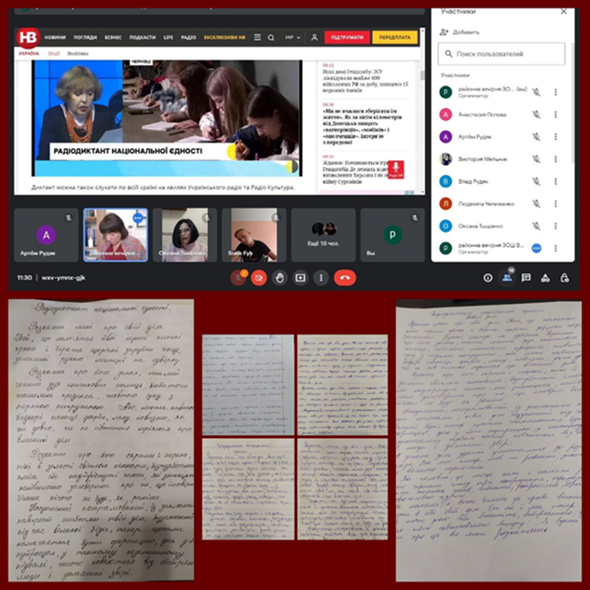
- урок мужності «Україна – країна нескорених», виховна бесіда «Революція гідності: як це було», перегляд документального фільму «Осінь, що нас змінила…» до Дня гідності та свободи. Також учні і педагоги влаштували патріотичний флешмоб «Жовта стрічка», щоб підтримати опір на окупованих територіях та вшанувати пам’ять Героїв Небесної Сотні;
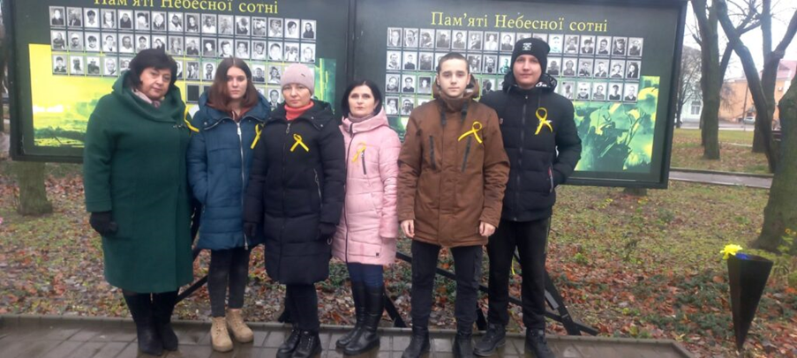
- урок мужності до Дня Збройних сил України «Захист Вітчизни – обов’язок кожного»;
- патріотичний урок до Дня Соборності України «Україна – єдина країна»;
- урок пам’яті «Герої Крут – герої українського народу»;
- виховна година «Ми- разом! Ми- єдині!» до Дня єднання;
-уроки патріотизму до річниці військової агресії росії проти України;
- година спілкування «Мова – це зброя!» до Міжнародного Дня рідної мови;

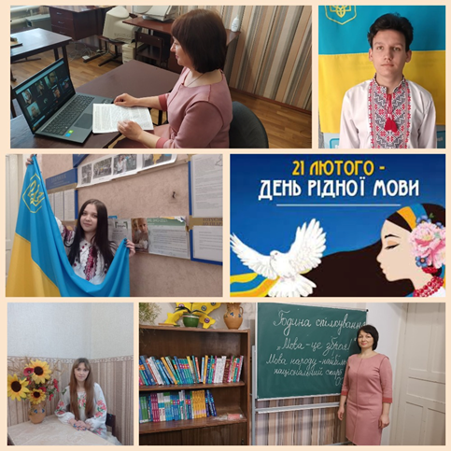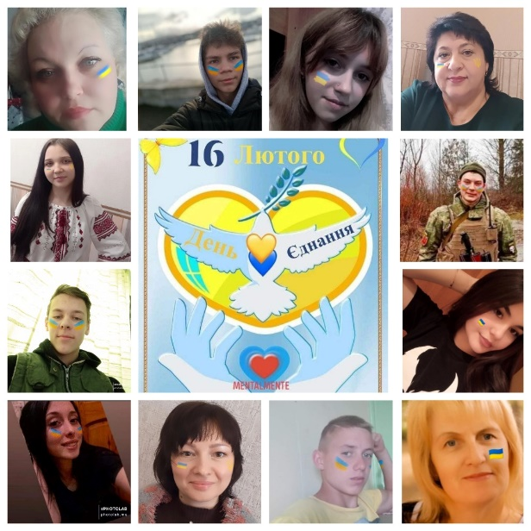

- урок-реквієм «Будемо гідні слави героїв», перегляд тематичного фільму «Ангели Майдану» до Дня Героїв Небесної Сотні;
- година спілкування «Великий син великого народу» до дня народження Т.Г.Шевченка;
- виховна година «Пам’ятаємо минуле заради майбутнього» до Дня пам’яті та примирення.
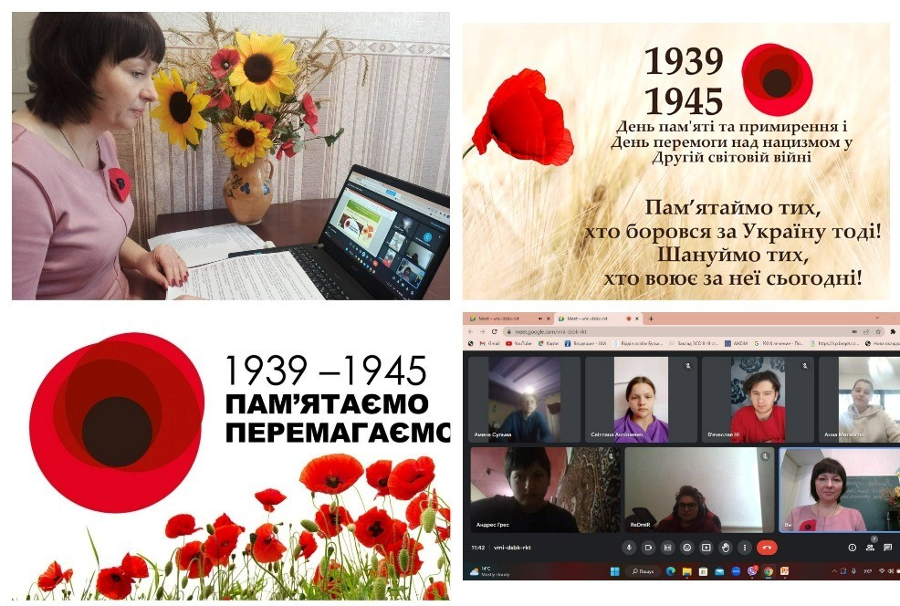
У закладі щоденно о 9.00 проводиться загальнонаціональна хвилина мовчання(відповідно до Указу Президента України №143/2022 «Про загальнонаціональну хвилину мовчання за загиблими внаслідок збройної агресії росії проти України»).
Всі учасники освітнього процесу доєднались до потужного волонтерського руху для допомоги військовим ЗСУ та скорішої перемоги України, а саме: виготовили окопні свічки та відправили продуктову посилку для ЗСУ на східному фронті; зібрали кошти для придбання бойлеру та комп’ютерного устаткування для бригади військових льотчиків тактичної авіації; доєднались до акції «Питна вода для херсонців».
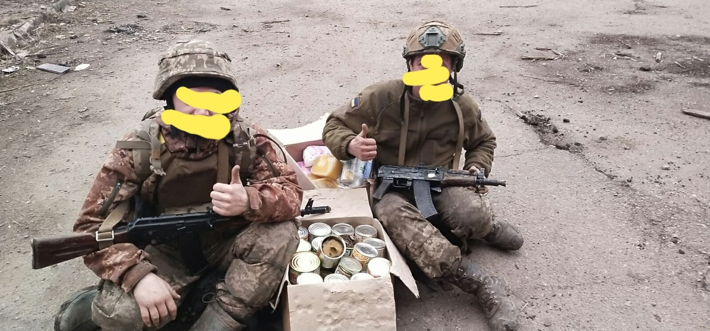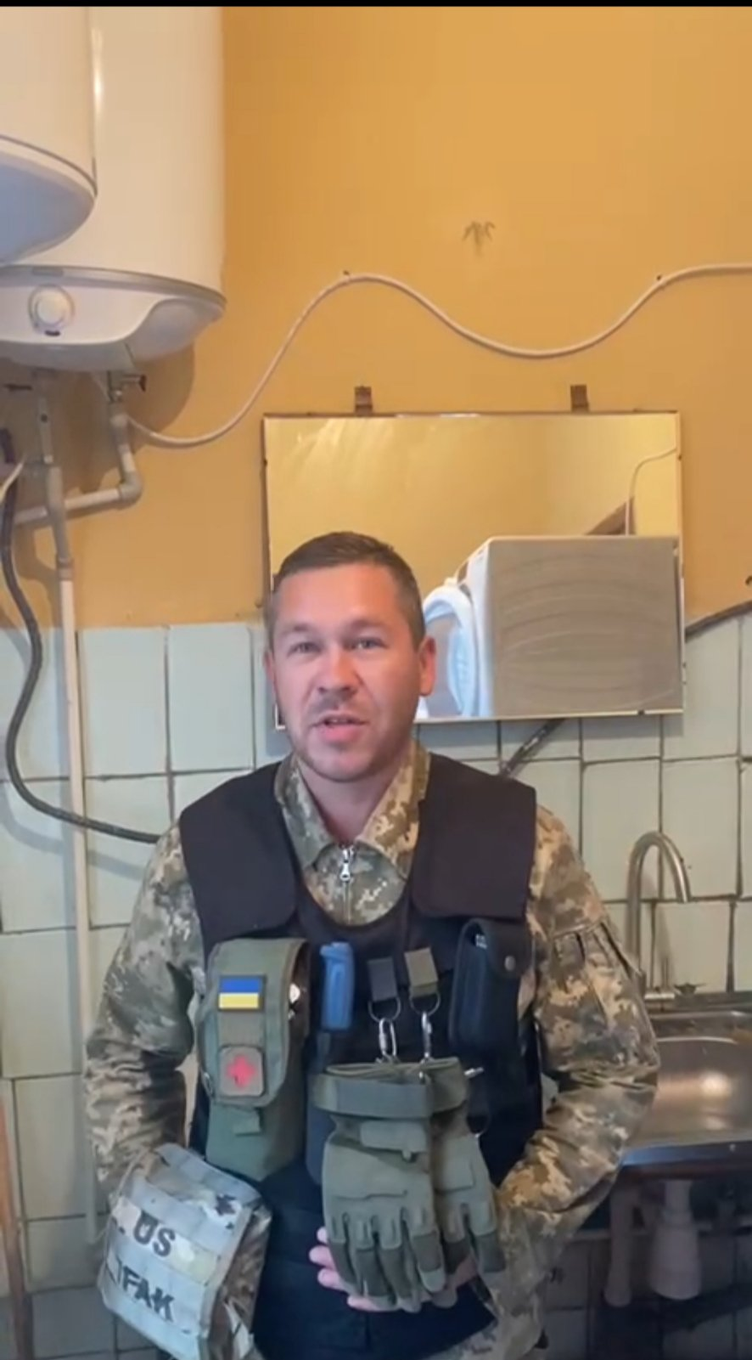
В День захисників і захисниць України учні з вчителями відвідали в лікарні бійців ЗСУ, вручили листи та малюнки від дітей, патріотичні обереги та пригостили смаколиками .

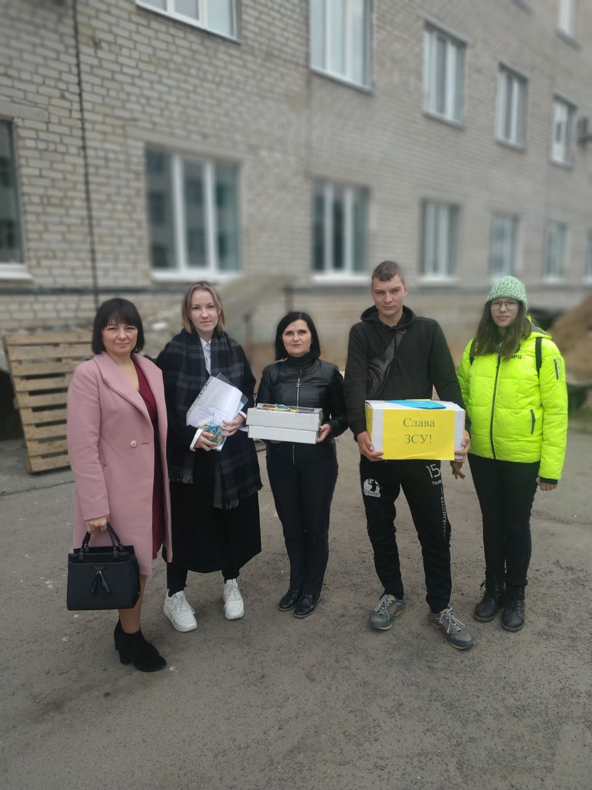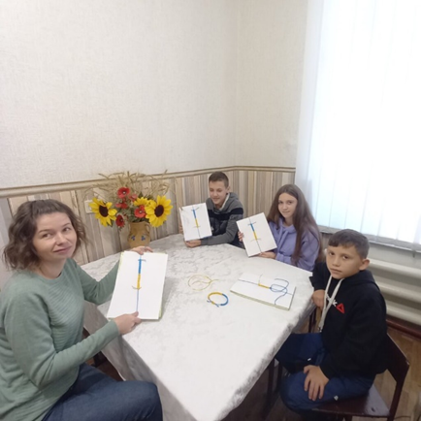
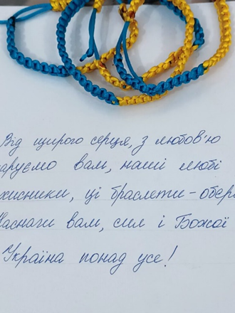

До Дня Збройних сил України підготували подарункові пакети з домашньою випічкою та фрукти для поранених бійців.

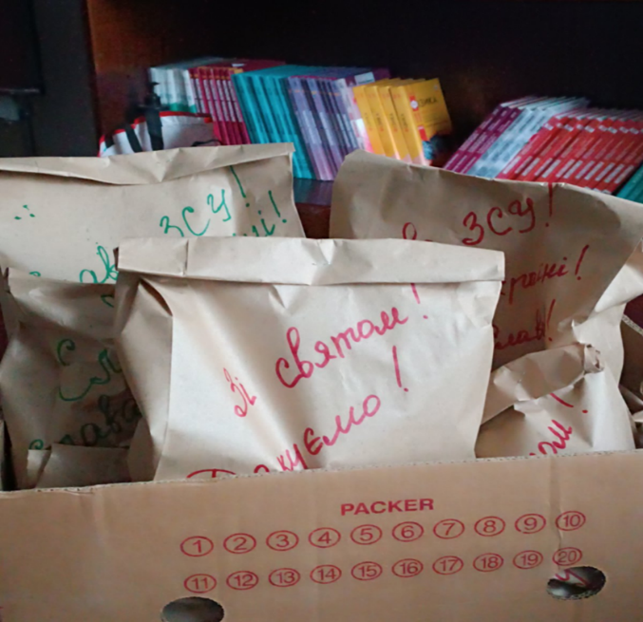

Важливою складовою виховного процесу є правове виховання та профілактика злочинності серед учнівської молоді.
Тому, протягом року, педагогічний колектив значну увагу приділяв превентивній роботі з профілактики правопорушень, попередженню булінгу у шкільному середовищі, попередженню випадків торгівлі людьми та запобігання домашньому насильству. Так, з 25.11.2022 по 10.12.2022у рамках акції «16 днів проти насильства» були проведені виховні години, тренінги, анкетування.

В закладі постійно діє шкільна Комісія з профілактики правопорушень, на якій заслуховуються питання взяття учнів під психолого-педагогічний супровід; заслуховуються батьки, діти яких мають часті пропуски занять без поважних причин та ін.

Крім індивідуальної роботи з учнями, які перебувають на внутрішкільному обліку, з усіма неповнолітніми проводилися виховні заходи, бесіди, лекції, тижні ( правових знань, психологічних знань), години спілкування тощо.
З метою запобігання шкідливих звичок (паління, наркоманія, алкоголізм) та Незважаючи на всі перепони, що створила війна (графіки відключення електроенергії, повітряні тривоги, поганий інтернетзв’язок, дистанційне навчання) в Ліцеї проводились і традиційні свята: День святого Миколая, Новий рік, Різдво, Великдень.
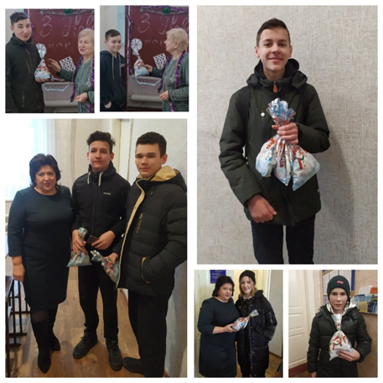

Всі учасники освітнього процесу брали активну участь у флешмобах та челенджах:

- «Українська хустина – оберіг роду» (до Дня української хустки);
- «Дякую, матусю, за життя» (до Дня матері);
- «Одягни вишиванку» (до Дня вишиванки).

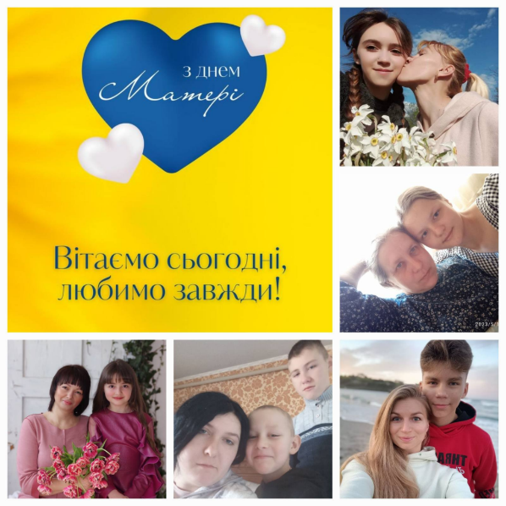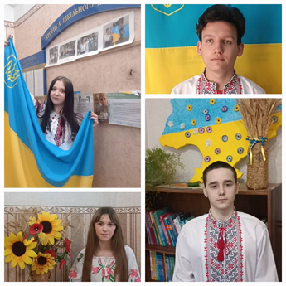

Традиційно, фінальною крапкою навчального року стало урочисте вручення документів про освіту випускникам 2023 року.

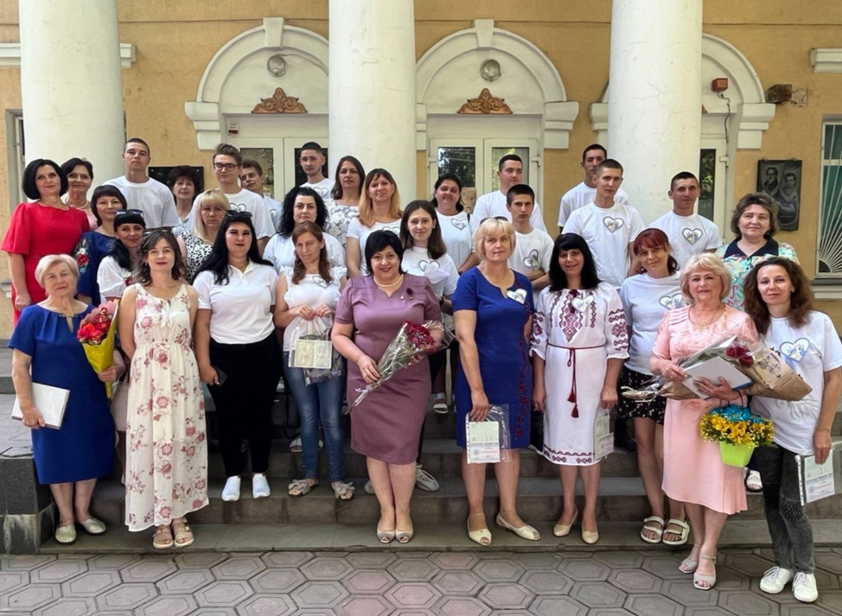

Інформація про всі проведені заходи висвітлюється на вебсайті закладу.

Пріоритетними завданнями виховної роботи на 2023/2024н.р. є:

- Формування у молодого покоління високої патріотичної свідомості, почуття вірності рідній країні;
- Виховання любові до рідної землі, українського народу, шанобливе ставлення до рідної мови та культури ;
- Забезпечення умов для самореалізації особистості відповідно до її здібностей;
- Формування морально – активної особистості, чуйної, чесної, працелюбної, справедливої, толерантної, готової допомогати іншим;

- Виховання усвідомлення учнівською молоддю соціальної значущості праці, розвиненої потреби в трудовій активності;

- Формування в учнів свідомого ставлення до свого здоров’я та здоров’я інших громадян як найвищої соціальної цінності, формування здорового способу життя.

РОЗДІЛ ІV. УПРАВЛІНСЬКІ ПРОЦЕСИ ЗАКЛАДУ ОСВІТИ
Як керівник закладу освіти розумію, що якість освітньої діяльності неможлива без розуміння шляхів розвитку закладу освіти. Цілі розвитку та основні кроки задля їх досягнення формулюються у Концепції розвитку, що містить визначення цінностей, які сповідує заклад.
Тому у 2022-2023 навчальному році адміністрація закладу освіти разом із педагогами закладу та експертними групами розробила нову редакцію Стратегії розвитку Ліцею на 2021-2026роки для удосконалення якості освітніх послуг, які надає заклад, вироблення освітньої та наукової стратегії з урахуванням якісних змін у державі.
Стратегія розвитку ліцею включає в себе:
- місію, візію, цінності, принципи діяльності ;
- мету, цілі, завдання розвитку;
- пріоритетні напрямки розвитку закладу;
- ризики, пов’язані з реалізацією Стратегії розвитку закладу
Протягом 2022-2023н.р. Ліцей з різними формами навчання Бузької с/р працював за освітньою програмою (погоджено педагогічною радою, протокол №1 від 30.08.2022 року), складеною відповідно до Типової освітньої програми закладів загальної середньої освіти, яка враховувала побажання учнів та батьків.
Освітня програма ІІ ступеня (базова середня освіта) розроблена на виконання Закону України «Про освіту» та постанови Кабінету Міністрів України від 23 листопада 2011 року № 1392 «Про затвердження Державного стандарту базової та повної загальної середньої освіти» на основі типової освітньої програми закладів загальної середньої освіти ІІ ступеня, затвердженої наказом Міністерства освіти і науки України від 20.04.2018 № 405:
Освітня програма ІІІ ступеня розроблена на виконання Закону України «Про освіту» та постанови Кабінету Міністрів України від 23 листопада 2011 року № 1392 «Про затвердження Державного стандарту базової та повної загальної середньої освіти» на основі типової освітньої програми закладів загальної середньої освіти ІІІ ступеня, затвердженої наказом Міністерства освіти і науки України від 20.04.2018 № 408.
Реалізація інваріантної та варіативної складових навчального плану здійснювалась за програмами, затвердженими Міністерством освіти і науки України. Варіативна частина робочого навчального плану в 2022/2023 н. р. була спланована з врахуванням побажань учнів, запитів батьків, кадрового та навчально-методичного забезпечення. Години варіативної складової використані для посилення вивчення предметів та факультативні заняття.
У 2022-2023 навчальному році навчальний заклад працював за річним планом, затвердженим за засіданні педагогічної ради № 1 від 30.08.2022 року, що включав розділи:
І Освітнє середовище.
ІІ Система оцінювання здобувачів освіти
ІІІ Діяльність педагогічних працівників
ІУ Управлінські процеси
На даний час адміністрація навчального закладу працює над розробленням річного плану роботи школи на 2023-2024 навчальний рік, з проєктом якого вже ознайомлений педагогічний колектив закладу. Річний план розроблений відповідно до Стратегії розвитку та освітньої програми, є основним робочим документом для організації повсякденної діяльності закладу освіти впродовж навчального року та передбачає реалізацію чотирьох основних напрямків роботи внутрішньої системи забезпечення якості освіти, а саме щодо освітнього середовища, системи оцінювання освітньої діяльності учнів, системи педагогічної та управлінської діяльностей. Стратегія розвитку закладу має реалізовуватися через систему планування.

Для здійснення самооцінювання якості освітньої діяльності у закладі освіти розроблена внутрішня система забезпечення якості освіти (протокол засідання педагогічної ради №7 від 15.06.2020 року), що включає критерії, правила і процедури оцінювання педагогічної діяльності педагогічних працівників та здобувачів освіти, управлінської діяльності керівних працівників закладу освіти, систему та механізм забезпечення академічної доброчесності, тощо.
Відповідно до річного плану роботи школи та з метою розбудови внутрішньої системи забезпечення якості освіти було здійснено самооцінювання діяльності закладу за напрямком “Система оцінювання здобувачів освіти”.
При оцінюванні цього напрямку використовувались такі інструменти як спостереження та анкетування учнів, батьків, педагогів, причому переваги надавались анкетуванню.
«Система оцінювання здобувачів освіти»

Критерії оцінювання | Індикатори оцінювання | Метод збору інформації | Інструментарій, що буде використано для оцінювання | Результати оцінювання
1 | 2 | 3 | 4 | 5
 |  |  |  | В | Д | ВП | Н
3. Система оцінювання здобувачів освіти
Вимога 2.1. Наявність відкритої, прозорої і зрозумілої для здобувачів освіти системи оцінювання навчальних досягнень.

2.1.1. Здобувачі освіти отримують від педагогічних працівників інформацію про критерії, правила та процедури оцінювання навчальних досягнень | 2.1.1.1. Частка здобувачів освіти, які систематично інформуються про критерії оцінювання навчальних досягнень при виконанні обов’язкових видів роботи, різних орг. формах навч.зан. | 2.1.1.1. Спостереження, опитування, аналіз документації | 1. Анкета для педпрацівників ( питання 8)  2.Анкета для учнів (питання 22 ).  3. Анкета для батьків (пит. 6)  4. Форма спостереження за навчальним заняттям – пит. 3 | + | +  +  +
2.1.2. Система оцінювання в закладі сприяє реалізації компетентнісного підходу до навчання | 2.1.2.1. Частка педагогічних працівників, які впроваджують компетентнісний підхід в систему оцінювання. | 2.1.2.1. Спостереження | 1.Форма спостереження за навчальним заняттям – питання 1,3,8 |  | +
2.1.3. Здобувачі освіти вважають оцінювання результатів навчання справедливим і об’єктивним | 2.1.3.1. Частка здобувачів освіти та їх батьків, які вважають оцінювання навчальних досягнень у закладі справедливим. | 2.1.3.1. Опитування, вивчення документації | 1. Анкета для учнів (питання 22,23)  2. Анкета для батьків (питання 5)  2.Спостереження. | + | +
У цілому за вимогою 2.1: |  |  |  | 2 | 5
Вимога 2.2. Застосування внутрішнього моніторингу, що передбачає систематичне відстеження та коригування результатів навчання кожного здобувача освіти
2.2.1. У закладі освіти здійснюється аналіз результатів навчання здобувачів освіти | 2.2.1.1. Навчальні досягнення учнів. Якість знань. | 2.2.1.1. Вивчення документації, опитування | 1.Порівняльний аналіз результатів навчання з предметів у І та ІІ семестрах  2. Моніторинг якості знань за 5 років(2018-2023р.р.) |  | +  +
2.2.2. У закладі освіти впроваджується система формувального оцінювання. | 2.2.2.1. Частка педагогічних працівників, які використовують формувальне оцінювання в своїй роботі. | 2.2.2.1. Вивчення документації, опитування | 1. Анкета для педагогічних працівників (п. 7).  2. Спостереження за навчальним заняттям. |  | +  +
У цілому за вимогою 2.2: |  |  |  | 0 | 4 | 0
Вимога 2.3. Спрямованість системи оцінювання на формування у здобувачів освіти відповідальності за результати свого навчання, здатності до самооцінювання
2.3.1. Заклад освіти сприяє формуванню у здобувачів освіти відповідального ставлення до результатів  навчання | 2.3.1.1. Частка здобувачів освіти, які вважають, що результат навчання залежить від їх праці та наполегливості. | 2.3.1.1. Опитування | 1. Анкета для учнів (питання 28). |  | +
 | 2.3.1.2. Частка здобувачів освіти, які вважають, що вони відповідально ставляться до навчання | 2.3.1.2. Опитування | 1. Анкета для учнів (питання 30).  2. Форма спостереження за навчальним заняттям – питання 8 |  | +  +
2.3.2. Заклад освіти забезпечує самооцінювання та взаємооцінювання здобувачів освіти | 2.3.2.1. Частка здобувачів освіти, які здійснюють самооцінювання своїх результатів під час занять. | 2.3.2.1. Вивчення документації, опитування | 1. Анкета для учнів  (п. 25).  2. Спостереження за навчальним заняттям |  | +
У цілому за вимогою 2.3: |  |  |  | 0 | 4
Всього: |  |  |  | 2 | 13 | 0

В цілому по напрямку – достатній рівень.

Згідно з перспективним планом адміністративного контролю протягом поточного навчального року в закладі було проведено моніторинг стану викладання та рівня навчальних досягнень учнів з :

- української мови в 9 класах І семестр 2022-2023 н.р. (листопад-грудень);

-громадянської освіти та основ правознавства (лютий-березень).

Також за I семестр 2022-2023 навчального року заступником директора Тищенко О.В. було здійснено моніторинг якості знань з української мови, англійської мови та математики у 9-х.12-х класах .

Рівень навчальних досягнень учнів вивчався шляхом відвідування уроків, аналізу оцінок в класних журналах та різних видів контрольних та залікових робіт.

МОНІТОРИНГ

НАВЧАЛЬНИХ ДОСЯГНЕНЬ УЧНІВ з української мови

9-х класів за І семестр 2022-2023 н.р.

№ п/п | НКП | Кількість учнів | Оцінені |  | Неоцінені | Рівень навчальних досягнень учнів
 |  |  |  |  |  | Високий |  | Достатній |  | Середній |  | Початковий
 |  |  |  |  |  | К-сть | % | К-сть | % | К-сть | % | К-сть | %
1 | Центральний | 13 | 11 |  | 2 |  |  | 3 | 27 | 8 | 73
2. | Вознесенський | 1 | 1 |  |  |  |  |  |  |  |  | 1 | 100
3 | Олександрівський | 3 | 3 | - |  |  |  | 1 | 33 | 2 | 67
4 | Новогригорівськиц | 1 | 1 |  |  |  |  |  |  | 1 | 100
 | Всього: | 19 | 17 | 2 |  |  |  | 4 | 24 | 11 | 65 | 1 | 11

З 19 учнів 9-х класів неоцінені :Кузьмін Ахіл, Іванов Андрій –Центральний НКП, причина: учні перебувають за кордоном, останнім часом втрачений зв'язок.

Якісний показник знань учнів з громадянської освіти та правознавства та середній бал за І семестр 2022/2023 навчального року становить:
Вознесенський НКП :
Основи правознавства : Громадянська освіта:
9 клас-5 10 клас-5
Новогригорівський НКП:
Основи правознавства : Громадянська освіта:
9 кл. – 6 10 кл. – 6

Олександрівський НКП :

Основи правознавства : Громадянська освіта:
9 кл. – 6 10 кл. – 5

Прибужанівський НКП :
Громадянська освіта:
10 кл.-6
Центральний НКП :
Основи правознавства : Громадянська освіта:
9 кл. – 7 10 кл. – 7

Трикратський НКП
Громадянська освіта
10 кл. – 7

Моніторинг РНД учнів за І семестр 2022-2023 навчального року
Предмет: українська мова

№ | НКП | Клас | Всього учнів | Оцінено | Відсоток | Бали(кількість учнів) |  |  |  |  |  |  |  |  | Відсотки
 |  |  |  |  |  | 9 | 8 | 7 | 6 | 5 | 4 | 3 | 2 | 1 | Достатній  рівень | Середній  рівень | Початковий рівень
1 | Центр | 9 | 13 | 11 |  |  | 1 | 1 | 4 | 4 | 1 |  |  |  | 19 | 81
1 | Центр | 12 | 12 | 9 |  |  | 1 | 6 |  |  | 2 |  |  |  | 78 | 22
2 | Новіогригорівсь-кий | 9 | 1 | 1 |  |  |  |  | 1 |  |  |  |  |  |  | 100
2 | Новіогригорівсь-кий | 12 | 11 | 9 |  |  |  | 3 | 1 |  | 5 |  |  |  | 33 | 67
3 | Трикрат-ський | 12 | 9 | 9 |  |  |  | 1 | 3 | 3 | 2 |  |  |  | 11 | 89
4 | Олександрівський | 9 | 4 | 3 |  |  |  | 2 |  | 1 |  |  |  |  | 67 | 33
4 | Олександрівський | 12 | 5 | 4 |  |  |  | 1 |  | 3 |  |  |  |  | 25 | 75
5 | Прибужанівський | 12 | 9 | 9 |  |  |  | 2 | 4 | 3 |  |  |  |  | 22 | 78
6 | Вознесенський | 9 | 1 | 1 |  |  |  |  |  |  |  | 1 |  |  |  |  | 100
 |  | 12 | 3 | 3 |  |  |  |  |  |  | 2 | 1 |  |  |  | 67 | 33

Моніторинг РНД учнів за І семестр 2022-2023 навчального року
Предмет: англійська мова

№ | НКП | Клас | Всього учнів | Оцінено | Відсоток | Бали(кількість учнів) |  |  |  |  |  |  |  |  | Відсотки
 |  |  |  |  |  | 9 | 8 | 7 | 6 | 5 | 4 | 3 | 2 | 1 | Достатній  рівень | Середній  рівень | Початковий рівень
1 | Центр | 9 | 13 | 8 | 89 |  |  |  | 2 | 2 | 4
1 | Центр | 12 | 12 | 7 | 58 |  |  | 4 |  | 1 |  | 2 |  |  | 57 | 14 | 29
2 | Новіогри-горівсь-кий | 9 | 1 | 1 |  |  |  |  | 1 |  |  |  |  |  |  | 100
2 | Новіогри-горівсь-кий | 12 | 11 | 9 |  |  |  | 3 | 1 |  | 5 |  |  |  | 33 | 67
3 | Трикрат-ський | 12 | 9 | 6 | 67 |  |  | 1 | 4 | 1 |  |  |  |  | 17 | 83
4 | Олександрівський | 9 | 3 | 2 | 67 |  |  | 1 |  | 1 |  |  |  |  | 50 | 50
4 | Олександрівський | 12 | 5 | 4 |  |  |  | 1 |  | 3 |  |  |  |  | 25 | 75
5 | Прибужанівський | 12 | 9 | 4 | 44 |  |  | 1 |  |  | 3 |  |  |  | 25 | 75
6 | Вознесенський | 9 | 1 | 1 | 100 |  |  |  |  |  |  | 1 |  |  |  |  | 100
 |  | 12 | 3 | 3 |  |  |  |  |  |  | 1 | 2 |  |  |  | 33 | 67

Моніторинг РНД учнів за І семестр 2022-2023 навчального року
Предмет: математика(алгебра/геометрія)

№ | НКП | Клас | Всього учнів | Оцінено | Відсоток | Бали(кількість учнів) |  |  |  |  |  |  |  |  | Відсотки
 |  |  |  |  |  | 9 | 8 | 7 | 6 | 5 | 4 | 3 | 2 | 1 | Достатній  рівень | Середній  рівень | Початковий рівень
1 | Центр | 9 | 13 | 12 | 92 | 1/1 |  | 3/3 | /1 | 3/1 | 4/5 | 1/1 |  |  | 34/  34 | 58/  58 | 8/  8
1 | Центр | 12 | 12 | 9 | 75 |  |  |  | 2 | 5 |  | 2 |  |  |  | 78 | 22
2 | Новіогри-горівсь-кий | 9 | 1 | 1 | 100 |  |  |  |  |  | 1/1 |  |  |  |  | 100/  100
2 | Новіогри-горівсь-кий | 12 | 11 | 9 | 82 |  |  | 2 | 1 | 1 | 3 | 2 |  |  | 22 | 56 | 22
3 | Трикрат-ський | 12 | 9 | 9 | 100 |  |  | 1 | 3 | 2 | 3 |  |  |  | 11 | 89
4 | Олександ-рівський | 9 | 3 | 3 | 100 |  |  | 1/1 | /1 | 1 | 1/1 |  |  |  | 33/  33 | 67/  67
4 | Олександ-рівський | 12 | 5 | 3 | 60 |  |  |  |  |  | 1 |  | 2 |  |  | 33 | 67
5 | Прибужанівський | 12 | 9 | 6 | 67 |  |  | 1 | 2 |  | 3 |  |  |  | 11 | 89
6 | Вознесен- ський | 9 | 1 | 1 | 100 |  |  |  |  |  |  | 1/1 |  |  |  |  | 100/  100
 |  | 12 | 3 | 3 | 100 |  |  |  |  | 1 | 2 |  |  |  |  | 100

Загальний середній бал по школі :
Українська мова: 9 клас - 5,9; 12 клас - 5,5
Математика : 9 клас – 4,6; 12 клас - 4,6
Англійська мова: 9 клас – 5; 12 клас -5,4
максимальний бал з української мови : 8 - в 9 класі та 12 класі на Центральному НКП ; мінімальний : 3 в 9 та 12 класах Вознесенського НКП.
Максимальний бал з англійської мови: 7 – в 9 класі Олександрівського НКП та 12 класі Центральний НКП ; мінімальний -3 в 9 класі Вознесенського НКП та в 12 класі Центрального, Вознесенського НКП.
Відповідно до річного плану роботи ліцею та на виконання наказу відділу освіти Бузької сільської ради грудні та було вивчено стан організації дистанційного навчання та якості освітнього процесу в закладі освіти через ан-
кетування у вигляді Google Forms для всіх учасників освітнього процесу (учнів, вчителів, батьків) з метою аналізу та вдосконалення надання освітніх послуг.
Результати опитування наступні :

Анкетування учнів
З 71 опитуваного учня:
93 % - надали перевагу очному навчанню.
Чи зрозуміло подають теоретичний матеріал вчителі ?
66,5 % - відповіли «так».
Які інструменти , запропоновані педагогами , є найбільш вдалими ?
80 % - Google meet.
15 % - Vіbеr
5 % - Google Classroom
Чи допомагають вам батьки у навчанні ?
90 % дали відповідь «ні»
Що для вас у навчанні є найважчим ?
67 % - вивчення теорії
23% - виконання домашніх завдань
10% - інше
Чи маєте можливість спілкуватися з вчителем, поставити йому запитання ?
100 % дали відповідь «так»

Анкетування батьків
З 30 опитаних батьків:
На питання «Що під час навчання є найважчим для ваших дітей ?»
75 % - виконання домашніх завдань
25% - опрацювання теорії.
Чи задоволені ви організацією дистанційного навчання в закладі ?
99 % - «так»

Анкетування вчителів

З 13 опитаних вчителів :
Інструменти дистанційного навчання які використовували :
100 % - Google meet
7% - Google Classroom
100 % - Vіbеr
100% - -naurok.com.ua
85 % - Всеосвіта
100 % - - YourTube
60% -ВШО
Чи задоволені організацією дистанційного навчання в ліцеї?
100 % - «так»
Узагальнюючи вище викладене, можна зробити висновок, що навчання з використанням дистанційних технологій в цілому відбувається відповідно до чинного законодавства. В той час вимагає покращення матеріально-технічне забезпечення учнів, рівень цифрової грамотності та урізноманітнення технологій дистанційного навчання деяких вчителів. Але, основною проблемою щодо вдосконалення організації дистанційного навчання в ліцеї є запровадження єдиної освітньої платформи в закладі, що і стане пріоритетним завданням на наступний навчальний рік.

Проте повинна визнати, що моніторинг освітньої діяльності протягом 2022-2023 року здійснювався лише частково, що певною мірою пов’язано із введенням воєнного стану, графіками відключень електроенергії, частими повітряними тривогами, тощо. Адміністрацією навчального закладу здійснювалося вивчення системи роботи вчителів, в тому числі, що атестувалися (1 педагог-сумісник), протягом навчального року вивчався стан ведення класних журналів, здійснювалася перевірка ведення зошитів з української мови, з математики,англійської мови. На основі перевірок складені аналітичні довідки.

Особливу увагу, як керівник, хочу звернути на фінансове та матеріально-технічне забезпечення закладу. Протягом 2022-2023навчального року у закладі здійснені наступні ремонтні роботи:
1. Капітальний ремонт Заміна вікон в класній кімнаті та учительській ( 21 тис. грн. ).
2. Поточний ремонт кабінетів, коридорів, (5 500 грн.).
За період 2022-2023 навчального року заклад за державні кошти :
отримав фарбу для підлоги, емаль білу, клей цемент, фарбу водоемульсійну фасадну для проведення косметичного ремонту .
Індивідуальні засоби захисту( візочок для прибирання, швабри, відра, пакети, резинові рукавиці), дезінфікуючі засоби, рідке мило тощо.
Протягом навчального року за кошти спеціального фонду у навчальний заклад придбано канцтовари-3000,00 грн( фарба для принтера, папір, файли та ін.).

Хочу зазначити, що ліцей працював в дистанційному режимі, ліміти на використання електроенергії та водопостачання не перевищено. Проте, на сьогодні залишається багато нагальних проблем, які необхідно вирішити. Це заміна вікна в прибиральні на Центральному НКП, ремонт стелі в учительській, поновлення навчального комп'ютерного обладнання, придбання телевізора. Адміністрація закладу постійно вивчає потреби учнів та працівників, готує і доводить до відома засновника запити для задоволення потреб закладу освіти та відстежує їх реалізацію.
Для успішної роботи та конструктивної взаємодії здобувачів освіти, їх батьків, педагогічних та інших працівників закладу освіти важливе значення має створення сприятливого психологічного клімату у колективі. Психологічний клімат у закладі освіти є визначальним чинником для створення комфортних умов для здобувачів освіти та педагогічних працівників. Завжди схиляюся до конструктивного вирішення конфліктів задля прийняття рішення, яке задовольнятиме учасників конфлікту.
Однією з важливих складових управлінського процесу є безумовне виконання вимог статті 30 Закону України «Про освіту», яка визначає перелік обов’язкової інформації, яку заклад має оприлюднювати. У нашому навчальному закладі створений та активно функціонує офіційний сайт, де є відкритий доступ до вищезгаданої публічної інформації, що знаходиться у рубриці «Прозорість та інформаційна відкритість закладу освіти». Сайт закладу постійно оновлюється. Так у 2023 році сайт було перероблено відповідно до вимог чинного законодавства. Він і надалі залишається активним і затребуваним, висвітлює події, які відбуваються у житті ліцею, є одним із інструментів організації дистанційного навчання. Шкільне життя навчального закладу висвітлюється також на офіційній Facebook-сторінці закладу.
Кадрова політика закладу спрямована на забезпечення закладу освіти кваліфікованими педагогічними та іншими працівниками. Протягом2022-23н. р. заклад освіти був забезпечений кадрами на 100% (12 основних учителів, 1 практичний психолог. Та 7 вчителів-сумісників).

Рівень педагогічної майстерності:

«Спеціаліст вищої категорії» – 5 (36 %)
«Спеціаліст І категорії» – 5 (36 %)
«Спеціаліст ІІ категорії» – 2 (21 %)
«Спеціаліст» – 1 (7 % )
Мають педагогічні звання:
«Вчитель методист» -1
«Старший учитель» - 2

Щороку, згідно статті 57 Закону України «Про освіту» щодо виплати педагогічним працівникам щорічної грошової винагороди в розмірі до одного посадового окладу (ставки заробітної плати) за сумлінну працю, зразкове виконання покладених на них обов’язків педагогічні працівники отримують матеріальне заохочення у кінці календарного року. Технічні працівники преміюються відповідно до додатку 2 Колективного договору закладу освіти «Положення про преміювання працівників» за сумлінне виконання службових обов’язків.

Як директор школи у роботі з працівниками дотримуються партнерського стилю керівництва. Проблеми обговорюються й виробляються різні варіанти рішення, з них обирається найбільш оптимальний, затверджується і в подальшому здійснюється. Основними формами спілкування є наради, індивідуальні бесіди, інформування. Контроль здійснюється не заради пошуку винних, а заради позитивного кінцевого результату. На моє переконання, завдяки такому стилю керівництва у школі залишається мінімум агресивності, наявне творче вирішення справ; переважають такі методи керівництва як порада, особистий приклад, похвала; ставлення до людей – шанобливе, вимогливість поєднується із справедливістю, спілкування ввічливе, поважливе, рідко з наказом. У зв'язку з цим я надаю колегам більше самостійності, відповідно їхній кваліфікації і характеру роботи, створюю необхідні умови для самореалізації. У кожному зі своїх підлеглих бачу, насамперед, особистість у всьому розмаїтті її людських якостей і властивостей.
Висловлюю щиру подяку за співпрацю: учням – за бажання вчитися, не зважаючи на усі виклики сьогодення, що несе за собою війна(графіки відключення електроенергії, повітряні тривоги, міграційні процеси, психологічне навантаження т.і) Навіть перебуваючи за кордоном, усі наші 16 учнів виходили за розкладом на заняття та 100 % атестовані; учителям - за творчість, за любов до своєї професії, за вдосконалення роботи з використанням технологій дистанційного навчання, за знаходження можливості налагодити зв язок з усіма учасниками освітнього процесу та мінімізувати освітні втрати; батькам - за допомогу, розуміння, підтримку і сподіваюсь на подальшу плідну співпрацю; технічному персоналу за їх щоденну працю, за чистоту в навчальному закладі та на прилеглій території.

Я вірю в нашу Перемогу, в Україну, в ЗСУ, в наш навчальний заклад та впевнено дивлюся в завтрашній день !

Дякую за увагу!

